- INTRODUCEREA DATELOR

Într-o foaie de lucru se pot introduce trei tipuri de date: numere, formule şi text. Numerele reprezintă valori pe care le folosim la diverse calcule, inclusiv datele calendaristice. Formulele sunt calcule, de exemplu: suma, produs, medie etc. Textul este o înregistrare care nu este număr sau formulă.
Pentru a introduce date într-o celulă, cursorul se pozitionează pe celula dorită si se face
un click. Dupa ce aceasta se introduce datele necesare. Datele introduse în celulă apar concomitent şi în bara de formule, iar în bara de adrese este indicată adresa celulei în care are loc introducerea datelor. După introducerea datelor se tastează Enter pentru a finaliza.
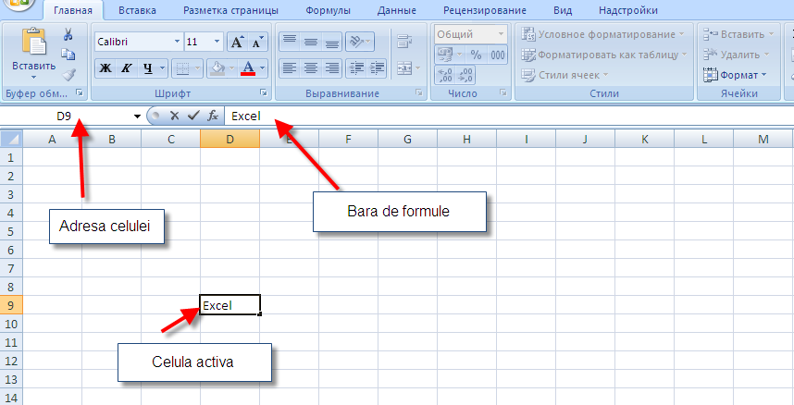
Fig. 3.1. Înserararea datelor

Excel posedă proprietatea de autocompletare, adică în cazul în care se introduc datele despre nişte persoane cu locul de resedinţă şi se introduce într-o celulă oraşul Chişinău, atunci la introducerea literei C în altă celulă aplicaţia va insera în mod automat Chişinău. Dacă completarea dată aranjează utilizatorul atunci se tastează Enter, în caz contrar se introduce mai departe datele necesare, de exemplu Cahul.
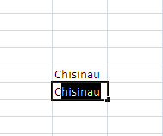
Fig. 3.2. Autocompletarea datelor
Sunt prezente cazuri cînd în celulă nu încape informaţia necesară. În acest caz se măreşte laţimea coloanei poziţionînd cursorul între coloana B şi C pînă apare o cruciuliţă, şi tragem de cruciuliţă pînă obţinem spaţiul necesar.
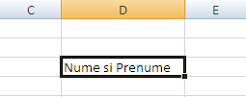
Fig. 3.3. Mărirea spaţiului unei celule

- MODIFICAREA SAU ŞTERGEREA UNOR ÎNREGISTRĂRI

În cazul în care se doreşte modificarea conţinutului unei celule este necesar de activat
celula în care se doreşte efectuarea modificării, efectuînd un simplu click pe celulă, şi se tastează Delete. După ce se tastează Delete informaţia iniţială este ştearsă şi utilizatorul poate introduce informaţia nouă. Tastarea butonului Delete nu este absolut necesară, după activarea celulei utilizatorul poate să înscrie informaţia necesară, ea va fi înlocuită în mod automat cu cea care era iniţial.
Sunt posibile cazuri cînd este necesar de efectuat schimbări minore în celulă, spre exemplu de schimbat doar o singură literă. În acest caz efectuarea paşilor descrişi mai sus nu este raţional deoarece va fi necesară introducerea repetată a informaţiei. Pentru a realiza editarea celulei se efectuează 2 click-uri sau se face un click în bara de formule şi se editează conţinutul iniţial al celulei.
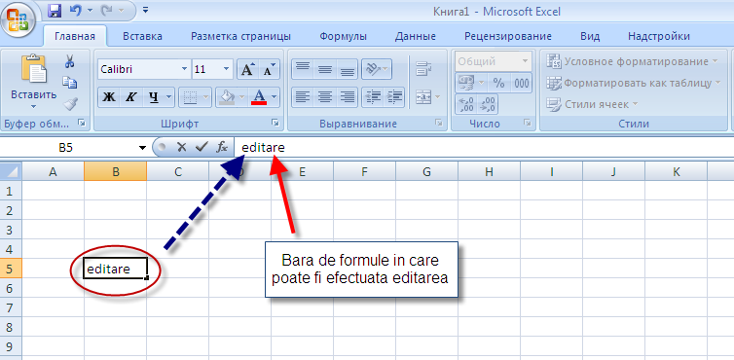
Fig. 4.2. Editarea unei celule

- COPIEREA ŞI DEPLASAREA DATELOR DATELOR

Copierea conţinutului unei celule, a datelor într-o foaie Excel se realizează prin următorii
paşi:
- Se selectează blocul de celule care vor fi copiate (dacă nu se selectează nici un bloc de celule atunci se va copia conţinutul celulei active);
- Efectuăm una din următoarele acţiuni:
- Din meniul Ăлавная selectăm opţiunea Копировать;
- Apăsăm combinaţia de taste Ctrl+c.
- Poziţionăm cursorul în colţul stînga sus al blocului destinaţie (în foaia dată sau în orice altă foaie).
- Efectuăm una din următoarele acţiuni:
- Din meniul Ăлавная selectăm opţiunea Вставить;
- Apăsăm combinaţia de taste Ctrl+v.
Dacă este necesară copierea repetată a aceloraşi date dar în diferite locuri atunci paşii 3 şi 4 se repetă.

Atenţie! Aplicaţia Excel permite de a face lagătură între datele din diferite foii ale registrului de calcul. Pentru a realiza acest lucru în celula pentru formule se scrie
=<numele foii de calcul din care se copie>!<adresa celulei din care se copie>

Deplasarea datelor este asemănătoare cu operaţia de copiere, cu deosebirea că datele din
blocul iniţial (blocul de celule din care se copie) dispar.
Deplasarea conţinutului unei celule, într-o foaie Excel se realizează prin următorii paşi:
- Se selectează blocul de celule care vor fi deplasate (dacă nu se selectează nici un bloc de celule atunci se va deplasa conţinutul celulei active);
- Efectuăm una din următoarele acţiuni:
  - Din meniul Ăлавная selectăm opţiunea Вырезать;
  - Apăsăm combinaţia de taste Ctrl+x.
- Poziţionăm cursorul în colţul stînga sus al blocului destinaţie (în foaia dată sau în orice altă foaie).
- Efectuăm una din următoarele acţiuni:
  - Din meniul Ăлавная selectăm opţiunea Вставить;
  - Apăsăm combinaţia de taste Ctrl+v.

- FORMATAREA TEXTULUI

După introducerea datelor în celulă este nevoie de a formata textul care a fost introdus.
Pentru a schimba fontul şi mărimea textului este necesar de selectat opţiunea arătată în figura 4.1.
Fig. 5.1. Schimbarea fontului şi mărimea textului

Textul poate fi:
- îngrosat;
- înclinat;
- subliniat.
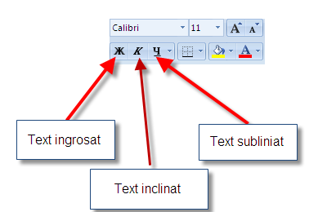
Fig. 5.2. Tipuri de text
Textul care a fost scris în celulă poate fi aliniat:
- la stînga;
- la dreapta;
- la centru.
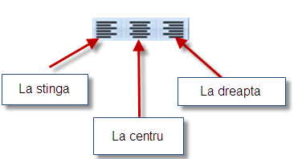
Fig. 5.3. Alinierea textului
Excelul permite modificare culorii textului care este introdus. Pentru a modifica culoarea textului este necesar de selectat celula respectivă şi de ales culoarea necesară din meniul reprezentat în figura 4.4.
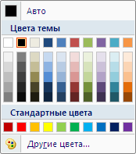
Fig. 5.4. Culorile textului
- INCLUDEREA COMENTARIILOR LA CELULE

Pentru a da explicaţii referitoare la conţinutul unor celule, putem însera diferite comentarii. în acest scop:
- selectăm celula respectivă, apoi realizăm click dreapta;
- din meniul care se deschide selectăm opţiunea Вставить примечание;
- în caseta care se deschide înscriem comentariul dorit.
După ce selectăm oricare altă celulă comentariul se va salva automat. Pentru a vedea
comentariul este necesar doar de apropiat cursorul de această celulă.
Dacă este necesar de schimbat comentariul celulei atunci:
- selectăm celula respectivă, apoi realizăm click dreapta;
- din meniul care se deschide selectăm opţiunea Изменить примечание;
- în caseta care se deschide realizăm schimbările necesare.
Dacă este necesar de schimbat comentariul celulei atunci:
- selectăm celula respectivă, apoi realizăm click dreapta;
- din meniul care se deschide selectăm opţiunea Удалить примечание;

